Росреестр Татарстана разъясняет: сколько стоит заплатить за кладовку
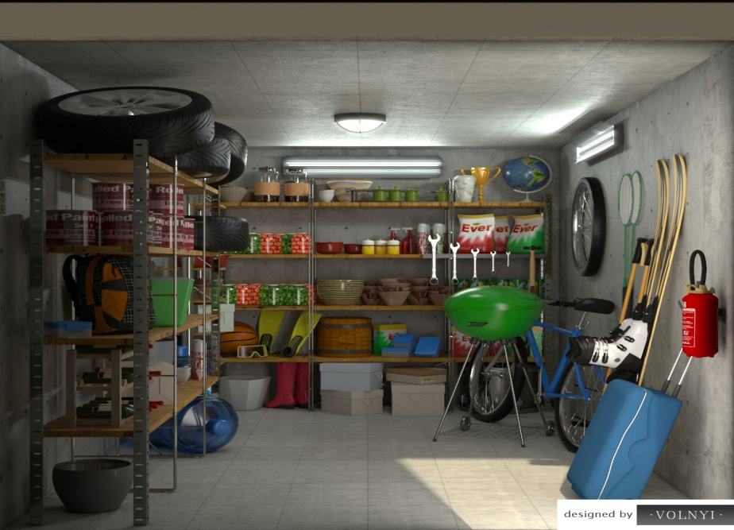
Хочу приобрести в своем новом многоквартирном доме – нежилое помещение, кладовую. Продавец помимо стоимости самой кладовки просит заплатить сверху еще 22 тыс. рублей за оформление документов. Как узнать, насколько это сумма обоснованная? Примечательно, что за оформление квартиры с тем же продавцом я оплатила только госпошлину в размере 2 тыс. руб.?
Отвечает заместитель начальника отдела государственной регистрации недвижимости юридических лиц и договоров долевого участия Управления Росреестра по Республике Татарстан Альбина Магсумова.
- Как показывает практика, с подобными ситуациями сталкиваются граждане, купившие квартиры в новых сданных домах. Со своей стороны Росреестр Татарстана поясняет, что за регистрацию права собственности, согласно налоговому законодательству, взимается только государственная пошлина. Ее размер в данном случае для физического лица составляет 2 тысячи рублей. Из чего складывается сумма, о которой спрашивает к нам обратившийся, можно только предполагать: возможно, это стоимость услуг по сопровождению сделки, предрегистрационная подготовка документов и т.д. – вариантов множество.
Перед совершением сделки я бы порекомендовала потенциальным покупателям запросить выписку из Единого государственного реестра недвижимости, чтобы узнать, кто является собственником данного помещения и убедиться об отсутствии ограничений и запретов на недвижимость. Для этого необходимо обратиться в любой офис МФЦ (с их адресами можно ознакомиться на сайте http://mfc16.tatarstan.ru) или запросить выписку из ЕГРН через портал Росреестра rosreestr.ru.
Также напоминаем, что свои вопросы всегда можно задать по круглосуточному номеру колл-центра Росреестра 8-800-100-34-34.
Пресс-служба

